федеральное государственное бюджетное образовательное учреждение высшего образования

**«Вологодский государственный университет»**

Информационные системы и технологии

(наименование направления)

**ЛАБОРАТОРНАЯ РАБОТА 1**

Дисциплина: Методы и средства проектирования ИС

Наименование работы: Работа с Microsoft Project

|  |  |
| --- | --- |
| Выполнил студент | ___Иванов Денис Геннадьевич_________  *(Ф.И.О)* |
| Группа | 4Б09 ИТ-41 |
| Дата сдачи | _______________________________________ |
| Дата защиты  Оценка по защите | ______________________________________  _______________________________________  *(подпись преподавателя)* |

Вологда

2021 г.

1. **Условие задания.**

**Разработка проекта для организации и проведения деловой игры ИТ-специалистов.**

Определить опорные даты проекта.

Создать перечень работ (задач) **в количестве 4** с оценкой их продолжительности.

Организовать иерархическую структуру работ графика.

Сформировать ресурсное обеспечение.

1. **Определение структуры работ на стадии предварительного планирования.**

Этапы проекта (задачи) на стадии предварительного планирования

|  |  |
| --- | --- |
| № п.п. | Название работ (задач) |
| 1 | Подготовка к началу проекта |
| 2 | Разработка правил деловой игры |
| 3 | Написание доп. ПО для игры |
| 4 | Завершение проекта |

1. **Определение состава задач с оценкой продолжительности их выполнения.**

Перечень задач

|  |  |  |  |  |
| --- | --- | --- | --- | --- |
| № | Название задачи | Длительность задачи | Начало | Окончание |
| 1 | Подготовка к началу проекта | 3 дней | Ср 10.11.21 | Пт 12.11.21 |
| 2 | Разработка правил деловой игры | 2 нед | Сб 13.11.21 | Чт 25.11.21 |
| 3 | Написание доп. ПО для игры | 1 нед | Сб 13.11.21 | Чт 18.11.21 |
| 4 | Завершение проекта | 2 дня | Пт 26.11.21 | Пн 29.11.21 |

1. **Формирование ресурсного обеспечения и объема трудозатрат**

Основные ресурсы проекта

|  |  |  |  |  |  |
| --- | --- | --- | --- | --- | --- |
| Название ресурса | Тип | Стандартная ставка | Ставка сверхурочных | Начисление | Базовый календарь |
| Тим-лид | Трудовой | 400,00 ₽/ч | 450,00 ₽/ч | Пропорциональное | Стандартный |
| Программист - джун | Трудовой | 200,00 ₽/ч | 220,00 ₽/ч | Пропорциональное | Стандартный |
| Программист - мидл | Трудовой | 300,00 ₽/ч | 320,00 ₽/ч | Пропорциональное | Стандартный |
| Программист - сеньор | Трудовой | 350,00 ₽/ч | 380,00 ₽/ч | Пропорциональное | Стандартный |

1. **Назначение ресурсов задачам проекта**

Назначение ресурсов задач проекта

|  |  |  |  |
| --- | --- | --- | --- |
| № | Название задачи | Длительность задачи | Назначение ресурсов |
| 1 | Подготовка к началу проекта | 3 дней | Тим-лид |
| 2 | Разработка правил деловой игры | 2 нед | джун;  мидл; |
| 3 | Написание доп. ПО для игры | 2 нед | Сеньор |
| 4 | Завершение проекта | 2 дней | Тим-лид |

1. **Формирование списка предшественников для задачи.**

Взаимосвязь задач предварительного плана проекта

|  |  |  |
| --- | --- | --- |
| № | Название задач | Предшественники |
| 1 | Подготовка к началу проекта |  |
| 2 | Разработка правил деловой игры | 1 |
| 3 | Написание доп. ПО для игры | 1 |
| 4 | Завершение проекта | 1;2;3 |

1. **Ввод временного ограничения задачи. Отмена установленного ранее временного ограничения.**

Взаимосвязь задач предварительного плана проекта с отрицательной временной задержкой

|  |  |  |  |
| --- | --- | --- | --- |
| № | Название задач | Предшественники | Запаздывание |
| 1 | Подготовка к началу проекта |  |  |
| 2 | Разработка правил деловой игры | 1 | 0 дней |
| 3 | Написание доп. ПО для игры | 1 | 0 дней |
| 4 | Завершение проекта | 1;2;3 | 0 дней |

1. **Описание основных этапов работы с Microsoft Project.**

Основные этапы работы с Microsoft Project

|  |  |  |
| --- | --- | --- |
| № | Этапы работы | Описание технологии |
| 1 | Определение структуры работ на стадии предварительного планирования | Создание проекта и обозначение задач |
| 2 | Определение опорных дат проекта | У каждой задачи есть свои даты начала и окончания. Их ввод. |
| 3 | Определение состава задач с оценкой продолжительности их выполнения | Ввод названия задач, а также временных диапазонов. Диаграмма Ганта. |
| 4 | Формирование ресурсного обеспечения и объема трудозатрат | Ввод ресурсов (работников н нашем случае). Ввод ставок и сверхурочных. |
| 5 | Назначение ресурсов задачам проекта | Сопоставление каждой задаче свой ресурс. |
| 6 | Формирование взаимосвязи задач графика реализации проекта | Формирование последовательности работ:  – определение списка предшественников для текущей задачи;  – введение временного разрыва между задачами;  – разрыв связи между задачами. |
| 7 | Формирование списка предшественников для задачи | Двойное нажатие на задаче, далее предшественники. Осуществляем их выбор. |
| 8 | Разработка предварительного расписания проекта | После предшественников формируется само, можно добавить отсрочку задачам |
| 9 | Ввод временного ограничения задачи | Необходимо выделить нужную задачу, в контекстном меню, выбираем Сведения. Во всплывшем окне выбираем вкладку Дополнительно и в столбце Тип ограничения выбираем нужное нам ограничение, а в Дате Ограничения вводим саму дату. |
| 10 | Отмена установленного ранее временного ограничения | Необходимо выделить любую ячейку в строке, соответствующей задаче. Далее выполнить команду Задача-Свойства-Сведения, выбрать вкладку Дополнительно. Далее в раскрывающемся списке Тип ограничения выбрать тип временного ограничения Как можно раньше |
| 11 | Оценка стоимости проекта | Это оценка вероятной стоимости тех ресурсов, которые потребуются для выполнения работ, предусмотренных проектом |
| 12 | Ввод показателей фиксированных затрат для задач графика | Выполнить команду Задача–Вид–Диаграмма Ганта. Выполнить команду Вид–Данные–Таблицы и в меню выбрать таблицу Затраты. Выделить ячейку Фиксированные затраты в нужной строке и записать число |
| 13 | Формирование таблиц тарифных ставок | Выполнить команду Задача–Вид–Лист ресурсов. На экране сформируется таблица ресурсов. Установить указатель мыши на любую ячейку в строке, соответствующей нужному исполнителю (ресурсу). Нажать клавиши <Shift>+<F2>. В группе Затраты выбрать таблицу тарифных ставок и далее вводить нужные значении в столбцах Дата действия, Стандартная ставка, Ставка сверхурочных |
| 14 | Использование таблиц тарифных ставок | Выполнить команду Задача\Вид\Использование задач. Вставить в таблицу поле Таблица норм затрат, если оно еще не включено в состав таблицы. Выделить поле таблица норм затрат для назначения, относящегося к нужной задаче и к нужному ресурсу. Ввести в поле Таблица норм затрат код выбранной таблицы |
| 15 | Бюджет проекта. Просмотр данных о бюджете проекта | Необходимо выполнить команду Задача\Вид\Использование задач. Щелкнуть правой кнопкой мыши на колонке Подробности и выбрать Затраты. Выполнить команду Задача–Вид–График ресурсов. Вызвать меню Шкала времени двойным щелчком на шкале, выставить нужные настройки. Кликнув правой кнопкой мыши в правом углу диаграммы, выбирается та которую диаграмму надо вывести |



Представить скриншоты:

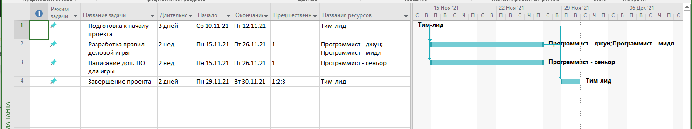

Рисунок 1 - Предварительный план проекта со сформированным перечнем задач

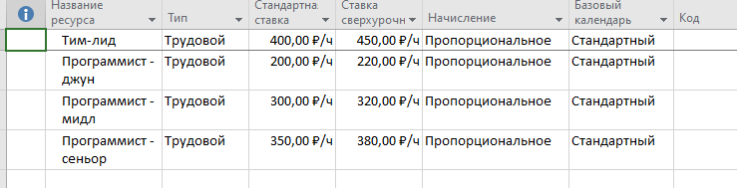

Рисунок 2 – Вид перечня ресурсов

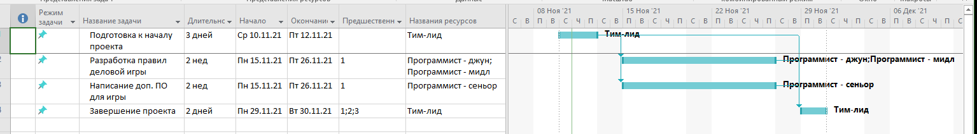

Рисунок 3 - Линейная диаграмма предварительного графика реализации проекта



Рисунок 4 - Линейная диаграмма предварительного плана проекта с установленным ограничением даты окончания

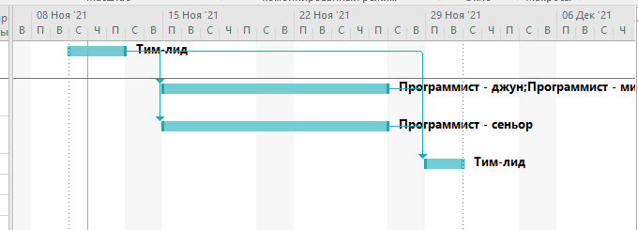

Рисунок 5 - Вид линейной диаграммы, откорректированной в соответствии с требуемым временем выполнения проекта

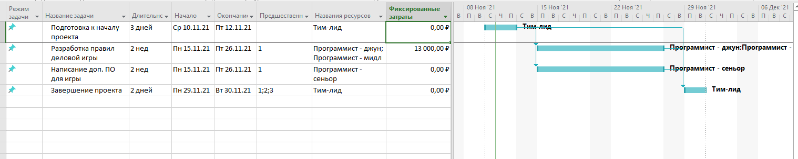

Рисунок 6 - Затраты с введенным фиксированным значением

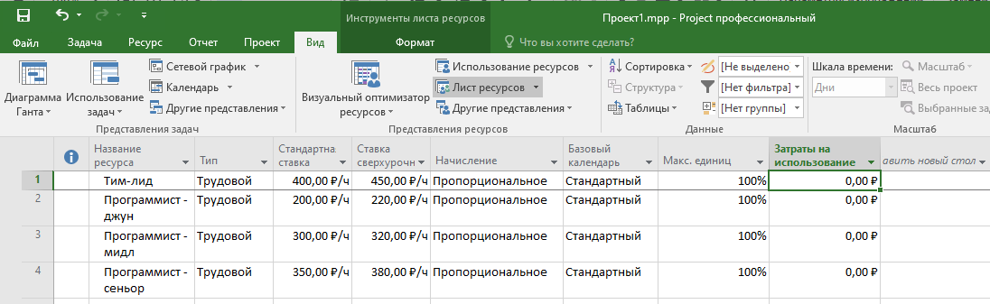

Рисунок 7 - Ресурсы с назначенными тарифными ставками

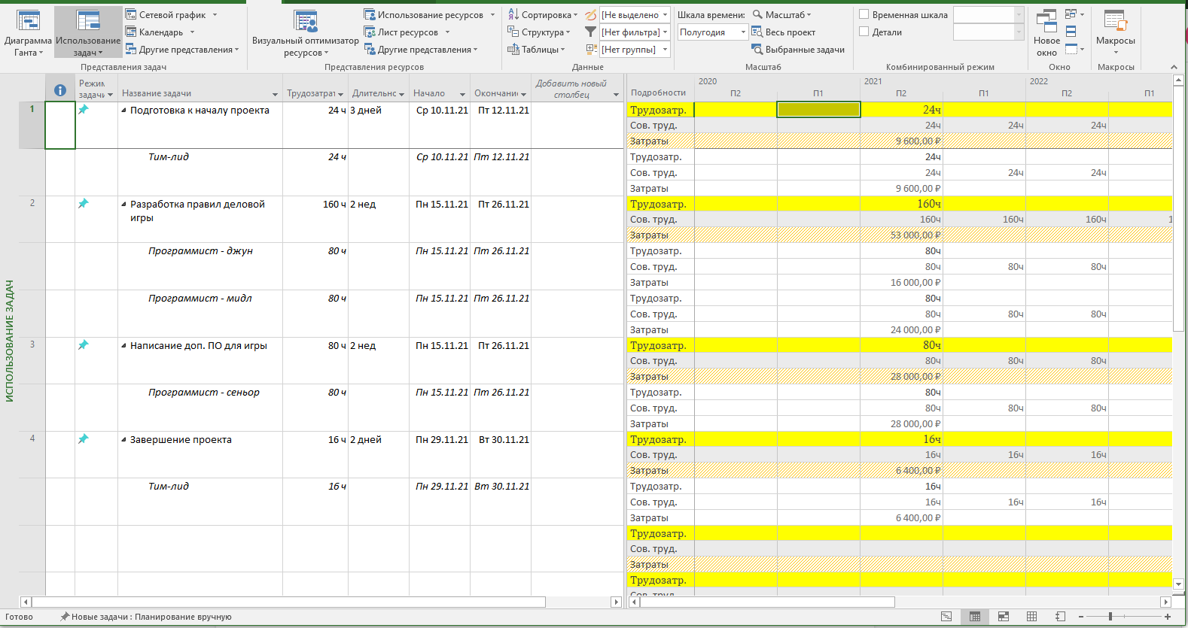

Рисунок 8 - Оценка затрат проекта

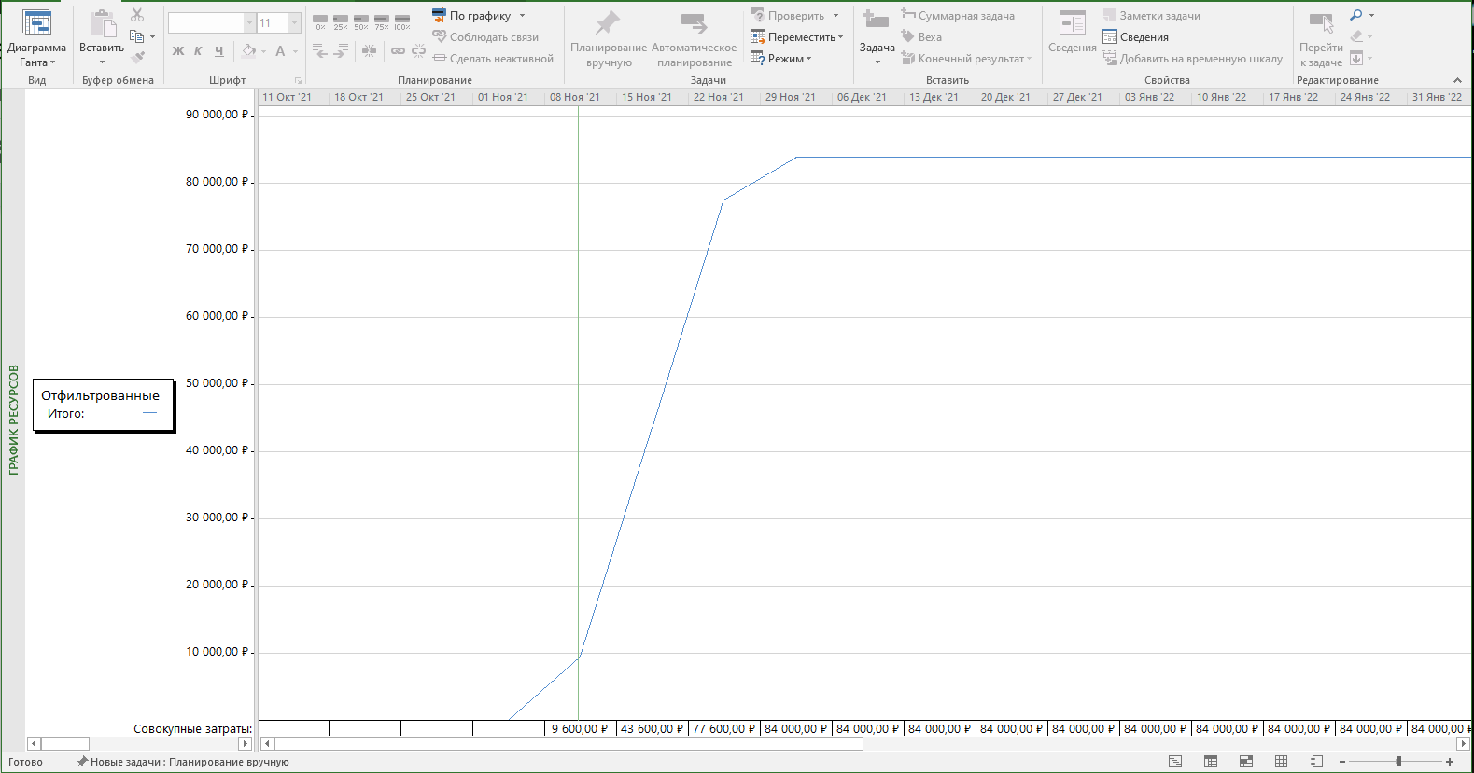

Рисунок 9 - Кривая нарастания затрат для проекта

**Выводы по работе:** в ходе лабораторной работы, я научился составлять проекты в среде Microsoft Project.